Manter Fluxos

Histórico de Versões
Seq | Data | Descrição | Autor | Verificação
 | 2010/05/26 | Versão inicial | Emmanuel Ferro | Audioconferência – 2010/06/02
 | 2010/06/04 | Correções apontadas em revisão | Emmanuel Ferro

Manter Fluxos

Objetivo
Descrever um fluxo, seus atributos e como estes são tratados nos casos de uso.

Atores
Usuário

Referências
Nenhuma

Detalhamento (visual, fluxos e regras)
Um fluxo é um conjunto de ações (passos) com um significado para o usuário. Um fluxo pode ser reusado em um mesmo projeto e possui os seguintes atributos:
- Identificador: Um código único que identifica um fluxo
- Tipo: Identifica a natureza do fluxo
- Título: Um texto curto que resume a ideia central do fluxo
- Descrição: Um texto descritivo da ação realizada pelo fluxo
- Passos: Conjunto de passos

Um Fluxo pode sofrer as seguintes ações:
- Criar fluxo: Cria um novo fluxo no sistema
- Alterar fluxo: Altera um fluxo já existente no sistema
- Excluir fluxo: exclui um fluxo do sistema

Figura 1: Sugestão de tela de edição de fluxo
F1234
Fluxo título 1
Descrição completa do fluxo 1
Identificador
Título
Descrição
P1234 – Título do passo
Tipo
Principal
Passos
Novo Passo
P1235 – Título do passo
Salvar
Cancelar

Fluxo principal
- O ator seleciona criar novo fluxo A1, A2
- O sistema exibe a tela de edição de fluxo
- O ator informa os dados do fluxo (RN1) A3 A4
- O sistema cria o novo fluxo
- Fim do fluxo principal

Fluxo Alternativo 1 – Editar fluxo
- O ator seleciona editar fluxo
- O sistema exibe a tela de edição de fluxo
- O ator informa os dados do fluxo (RN1) A3
- O sistema exibe os casos de uso que contém o fluxo e pede confirmação A3 A4
- O sistema salva alterações no fluxo
- Fim do fluxo alternativo 1

Fluxo Alternativo 2 – Excluir fluxo
- O ator seleciona excluir fluxo
- O sistema exibe os casos de uso que contém o fluxo e pede confirmação A3
- O sistema exclui o fluxo
- Fim do fluxo alternativo 2

Fluxo Alternativo 3 - Cancelar
- O ator seleciona cancelar
- O sistema sai da tela de edição de fluxo
- Fim do fluxo alternativo 3

Fluxo Alternativo 4 – Criar novo passo
- O ator seleciona criar novo passo
- O sistema chama o caso de uso Manter Passo
- Fim do fluxo alternativo 4
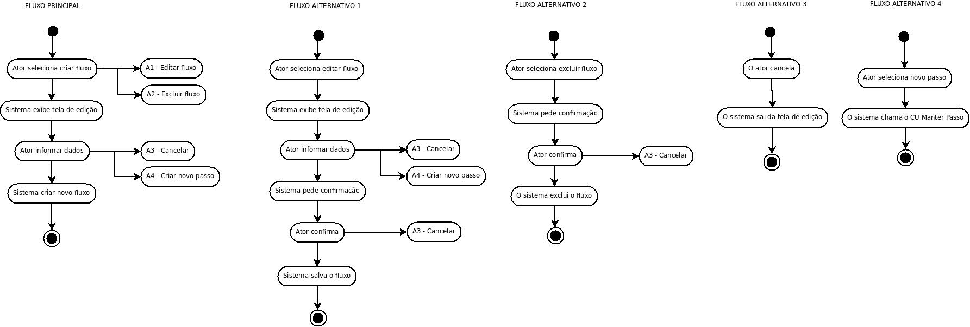Figura 2: Diagramas de atividade

Regra de negócio
RN 1 - Regra de validação de campos
- Identificador: Campo alfa-numérico no formato F8888
- Tipo: Texto (principal, alternativo ou exceção)
- Título: Texto 20 caracteres
- Descrição: Texto 300 caracteres
- Passos: Lista de identificadores de passos

